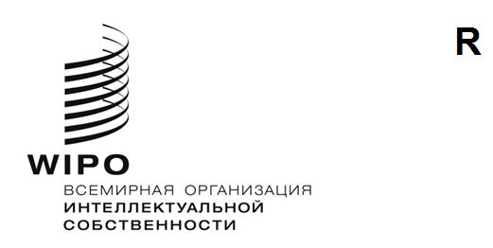
WO/CF/44/1 P/A/59/1 P/EC/63/1 B/A/53/1 B/EC/69/1 N/A/43/1 LO/A/43/1 IPC/A/44/1 BP/A/40/1 VA/A/36/1 WCT/A/23/1 WPPT/A/23/1 PLT/A/22/1 MVT/A/8/1 BTAP/A/4/1
ОРИГИнал: АНГЛИЙСКИЙ
ДАТА: 22 сентября 2023 Г.

Конференция ВОИС – сорок четвертая (26-я очередная) сессия

Международный союз по охране промышленной собственности (Парижский союз) – Ассамблея – пятьдесят девятая (26-я очередная) сессия

Международный союз по охране промышленной собственности (Парижский союз) – Исполнительный комитет – шестьдесят третья (59-я очередная) сессия

Международный союз по охране литературных и художественных произведений (Бернский союз) – Ассамблея – пятьдесят третья
(26-я очередная) сессия

Международный союз по охране литературных и художественных произведений (Бернский союз) – Исполнительный комитет – шестьдесят девятая (54-я очередная) сессия

Специальный союз по международной классификации товаров и услуг для целей регистрации знаков (Ниццкий союз) – Ассамблея – сорок третья
(26-я очередная) сессия

Специальный союз по международной классификации промышленных образцов (Локарнский союз) – Ассамблея – сорок третья (25-я очередная) сессия

Специальный союз по международной патентной классификации (Союз МПК) – Ассамблея – сорок четвертая (24-я очередная) сессия

Союз по международному признанию депонирования микроорганизмов для целей патентной процедуры (Будапештский союз) – Ассамблея – сороковая (22-я очередная) сессия

Специальный союз по международной классификации изобразительных элементов знаков (Венский союз) – Ассамблея – тридцать шестая
(22-я очередная) сессия

Договор ВОИС по авторскому праву (ДАП) – Ассамблея – двадцать третья (11-я очередная) сессия

Договор ВОИС по исполнениям и фонограммам (ДИФ) – Ассамблея – двадцать третья (11-я очередная) сессия

Договор о патентном праве (PLT) – Ассамблея – двадцать вторая
(10-я очередная) сессия
Марракешский договор об облегчении доступа слепых и лиц с нарушениями зрения или иными ограниченными способностями воспринимать печатную информацию к опубликованным произведениям (Марракешский договор) – Ассамблея – восьмая (8-я очередная) сессия
Пекинский договор по аудиовизуальным исполнениям (ПДАИ) – Ассамблея – четвертая (4-я очередная) сессия

Женева, 6–14 июля 2023 года

отчеты
приняты соответствующими Органами
- Каждый из перечисленных выше органов заседал на сессиях, посвященных обсуждению следующих пунктов сводной повестки дня шестьдесят четвертой серии заседаний Ассамблей ВОИС (документ A/64/1): 1–6, 9, 10(ii), 12, 21, 26 и 27. Кроме того, Конференция ВОИС и Ассамблеи Парижского и Бернского союзов также рассмотрели пункт 7.
- Отчеты об обсуждении указанных пунктов повестки дня собраны в Общем отчете (документ A/64/14).
[Конец документа]

